Analisis Sedimentasi Di Check Dam
Study Kasus : Sungai Air Anak dan Sungai Talang Bandung
Desa Talang Bandung, Kecamatan Sumber Jaya, Kabupaten Lampung Barat

Holong Okryant Togatorop1)
Dyah Indriana K.2)
Subuh Tugiono3)

Abstract
The river is a source of water that is accommodating and drain the water and material ingredients brought from the upstream. Problems which often occur in the upstream region is land erosion causing sedimentation. The purpose of this study is: to determine the sediment rate and to calculate filling time check dam of Air Anak River and Talang Bandung river.
The location of this research is in the Air anak watershed and Talang Bandung watershed, Sumber Jaya Districts, Lampung Barat. Data needed in this research is suspended load sediment data, rainfall data, and water level data. The method used in this study is the prediction model parametric approach to Universal Soil Loss Equation (USLE), measured sediment analysis, analysis of check dam age.
From the analysis using USLE method it is found that the amount of sedimentation Air Anak Watershed is 3.306.3091 tons / year and sedimentation Talang Bandung Watershed is 6.913.3709 tons / year. While the magnitude of the measured sediment sample is for the Air Anak Watershed is 4.447.3193 tons / year with the sedimentation rate is 4.043.0175 tons / year and the amount of sedimentation for Talang Bandung Watershed is 13.501.3716 tons / year with a sedimentation rate is 12 273 , 9742 tons / year. From the research results it can be known the age of check dams for Air Anak Watershed is 148 days and Talang Bandung Watershed is 73 days.

Keywords: sedimentation, Air Anak watershed, Talang Bandung watershed, USLE methode

Abstrak
Sungai merupakan sumber air yang menampung dan mengalirkan air serta material bahan yang dibawanya dari bagian hulu. Permasalahan yang sering terjadi di daerah hulu adalah masalah erosi yang menyebabkan terjadinya sedimentasi. Adapun tujuan dari penelitian ini yaitu : untuk mengetahui besarnya laju sedimen (Qs) dan untuk mengetahui waktu penuh check dam Sungai Air Anak dan Sungai Talang Bandung.
Lokasi penelitian ini dilakukan di DAS Air Anak dan DAS Talang Bandung, Kecamatan Sumber Jaya, Kabupaten Lampung Barat. Data yang diperlukan dalam penelitian ini adalah data sedimen suspended load, curah hujan, dan data tinggi muka air. Metode yang akan digunakan dalam penelitian ini yaitu model prediksi parametrik dengan pendekatan Universal Soil Loss Equation (USLE), analisis sedimentasi terukur, dan analisis usia/umur check dam.
Dari hasil analisis sedimentaasi dengan menggunakan metode USLE diketahui bahwa besarnya sedimentasi DAS Air Anak sebesar 3.306,3091 ton/tahun dan DAS Talang Bandung sebesar 6.913,3709 ton/tahun. Sedangkan besarnya sedimentasi dari hasil pengambilan sampel untuk DAS Air Anak sebesar 4.447,3193 ton/tahun dengan laju sedimentasi sebesar 4.043,0175 ton/tahun dan besarnya sedimentasi DAS Talang Bandung sebesar 13.501,3716 ton/tahun dengan laju sedimentasi sebesar 12.273,9742 ton/tahun. Dari hasil penelitian sedimentasi dapat diketahui usia/umur check dam untuk DAS Air Anak selama 148 hari dan DAS Talang Bandung selama 73 hari.

Kata Kunci : sedimentasi, DAS Air Anak, DAS Talang Bandung, metode USLE

1. PENDAHULUAN
Sungai merupakan sumber air yang menampung dan mengalirkan air serta material bahan yang dibawanya dari bagian hulu. Permasalahan yang sering terjadi di daerah hulu adalah masalah erosi yang menyebabkan terjadinya sedimentasi. Sedimentasi dapat menyebabkan pendangkalan sungai, saluran-saluran irigasi, muara-muara sungai di bagian hilir, mengurangi umur efektif waduk, dan dapat merusak penampang sungai serta bangunan teknik sipil di sepanjang sungai. Mengetahui besarnya erosi yang terjadi di suatu wilayah merupakan hal yang penting. Salah satu prediksi erosi yaitu USLE (Universal Soil Loss Equation), dimana USLE dirancang untuk memprediksi erosi jangka panjang dari erosi lembar (Sheet Erosion) dan erosi alur di bawah kondisi tertentu.

Rumusan masalah dari penelitian ini adalah bagaimana laju sedimentasi yang terjadi di Sungai Air Anak dan Sungai Talang Bandung serta menganalisis jangka waktu untuk melakukan pemeliharaan check dam. Sehingga penelitian ini bertujuan untuk mengetahui besarnya laju sedimen (Qs) serta untuk mengetahui waktu penuh check dam Sungai Air Anak dan Sungai Talang Bandung.

2. TINJAUAN PUSTAKA
2.1. Hidrologi
2.1.1 Pengertian Hidrologi
Hidrologi adalah ilmu yang mempelajari air dalam segala bentuknya (cairan, padat, gas) pada, dalam atau di atas permukaan tanah termasuk di dalamnya adalah penyebaran daur dan perilakunya, sifat-sifat fisika dan kimia, serta hubungannya dengan unsur-unsur hidup dalam air itu sendiri. Hidrologi juga mempelajari perilaku hujan terutama meliputi periode ulang curah hujan karena berkaitan dengan perhitungan banjir serta rencana untuk setiap bangunan teknik sipil antara lain bendung, bendungan dan jembatan.

2.1.2. Analisis Hidrologi
Analisis hidrologi adalah kumpulan keterangan atau fakta mengenai fenomena hidrologi. Fenomena hidrologi seperti besarnya curah hujan, temperatur, penguapan, lamanya penyinaran matahari, kecepatan angin, debit sungai, tinggi muka air, selalu berubah menurut waktu. Untuk suatu tujuan tertentu data-data hidrologi dapat dikumpulkan, dihitung, disajikan, dan ditafsirkan dengan menggunakan prosedur tertentu (Yuliana, 2008).

2.2. Liku Kalibrasi (Rating Curve)
Liku kalibrasi (rating curve) adalah hubungan grafis antara tinggi muka air dan debit. Menurut Harto (2000) umumnya untuk memudahkan pemakaian liku kalibrasi selanjutnya, dikehendaki liku kalibrasi yang berupa garis lurus, yaitu dengan menggambarkan kedua variabel tersebut di atas kertas logaritmik.

Persamaan yang selama ini cukup baik yaitu dalam bentuk :

(1)

Keterangan :
Q = Debit, dalam m3/det
A, B = Tetapan
H = Tinggi muka air (mm, cm, atau m)
ΔH = Angka koreksi
2.3. Bendung Penahan (Check DAM)
Tanggul penghambat atau cek dam adalah bendungan kecil dengan konstruksi sederhana (urukan tanah atau batu), dibuat pada alur jurang atau sungai kecil. Tanggul penghambat berfungsi untuk mengendalikan sedimen dan aliran permukaan yang berasal dari daerah hulu sungai. Tanggul penghambat dibuat dengan luas daerah tangkapan air dari 100 – 250 ha, dan dapat lebih luas untuk wilayah-wilayah tertentu yang mempunyai curah hujan yang rendah.

2.1.2. Perhitungan Usia/Umur Check DAM
Batas usia umur check dam ditentukan oleh naiknya tinggi elevasi muka air di sungai. Usia atau Umur check dam adalah waktu yang diperlukan endapan mengisi semua volume kantong Lumpur (Dead Storage) sampai saat intake tertutup endapan. Sehingga sisa umur check dam dapat dihitung menggunakan persamaan sebagai berikut:

Sisa umur Check Dam = (2)

2.4. Erosi dan Sedimentasi
Erosi dan Sedimentasi merupakan proses terlepasnya butiran tanah dari induknya di suatu tempat dan terangkutnya material tersebut oleh gerakan air atau angin kemudian diikuti dengan pengendapan material yang terdapat di tempat lain (Suripin, 2002). Terjadinya erosi dan sedimentasi menurut Suripin (2002) tergantung dari beberapa faktor yaitu karakteristik hujan, kemiringan lereng, tanaman penutup dan kemampuan tanah untuk menyerap dan melepas air ke dalam lapisan tanah dangkal, dampak dari erosi tanah dapat menyebabkan sedimentasi di sungai sehingga dapat mengurangi daya tampung sungai.

Ada dua kelompok cara mengangkut sedimen dari batuan induknya ke tempat pengendapannya, yakni supensi (suspendedload) dan bedload transport. Di bawah ini diterangkan secara garis besar ke duanya:

1. Suspensi
Dalam teori segala ukuran butir sedimen dapat dibawa dalam suspensi, jika arus cukup kuat. Akan tetapi di alam, kenyataannya hanya material halus saja yang dapat diangkut suspensi.
2. bedload transport
Bed load ini terjadi pada sedimen yang relatif lebih besar (seperti pasir, kerikil, kerakal, bongkah) sehingga gaya yang ada pada aliran yang bergerak dapat berfungsi memindahkan pertikel-partikel yang besar di dasar.

2.5. Sediment Delivery Ratio (SDR)
Sediment Delivery Ratio merupakan perkiraan rasio tanah yang diangkut akibat erosi lahan saat terjadinya limpasan (Wischmeier and Smith, 1978). Menurut Boyce (1975), Sediment Delivery ratio dapat dirumuskan dengan :

(3)

Keterangan :
SDR = Sediment Delivery Ratio
A = Luas Das (km2)
2.6. Perkiraan Besar Sedimen

Besarnya perkiraan hasil sedimen menurut Asdak (2007) dapat ditentukan berdasarkan persamaan sebagai berikut :

(4)

Keterangan:
Y = Hasil sedimen per satuan luas
E = Erosi Jumlah
A = Luas Daerah Aliran Sungai.
SDR = Sediment Delivery Ratio (Nisbah Pelepasan Sedimen)

2.7. Metode USLE (Universal Soil Loss Equation)
Metode USLE dikembangkan oleh Wischmeier dan Smith (1978) di National Runoff and Soil Loss Data Centre. Metode ini merupakan suatu metode yang memungkinkan perencana menduga laju rata-rata erosi dalam suatu bidang tanah tertentu pada suatu kecuraman lereng dengan pola hujan tertentu untuk setiap macam penanaman dan tindakan tindakan konservasi tanah yang mungkin dilakukan atau yang sedang digunakan.
Untuk menghitung perkiraan besarnya erosi yang terjadi di suatu DAS dapat digunakan metode USLE, menurut Asdak C. (2007) dengan formulasi:

(5)
Keterangan :
E = Jumlah tanah yang hilang rata-rata setiap tahun (ton/ha/tahun)
R = Indeks daya erosi curah hujan (erosivitas hujan) (KJ/ha)
K = Indeks kepekaan tanah terhadap erosi (erodibilitas tanah)
Ls = Faktor panjang (L) dan curamnya (S) lereng
C = Faktor tanaman (vegetasi)
P = Faktor usaha-usaha pencegahan erosi

3. METODE PENELITIAN
3.1. Lokasi Penelitian
Penelitian ini dilakukan di DAS Air Anak dan DAS Talang Bandung yang merupakan bagian dari Sub Daerah Aliran Sungai (DAS) Way Besai, yang terletak di Kecamata Sumber jaya, Kabupaten Lampung Barat. DAS Air Anak memiliki luas sebesar 5,68 km2 dan DAS Talang Bandung memiliki luas sebesar 9,62 km2. Lokasi penelitian dapat dilihat pada gambar berikut ini.

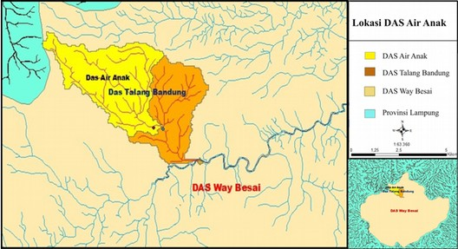
Gambar 1. Lokasi Penelitian.

3.2. Data Penelitian
Data yang digunakan dalam penelitian ini adalah data primer. Data primer yang digunakan meliputi data sedimen berupa suspended, data curah hujan, data kecepatan aliran air, dan data luas penampang sungai.

3.3. Pelaksanaan Penelitian
Pelaksanaan penelitian yang dilakukan meliputi beberapa tahapan yaitu: tahapan pengambilan data curah hujan, tahapan pengukuran debit, tahapan pengambilan sampel, tahapan pengujian sampel, analisis hidrologi, analisis perkiraan besarnya erosi, analisis perkiraan besarnya sedimentasi, dan analisis umur check dam.

4. HASIL DAN PEMBAHASAN
4.1. Pengumpulan Data
Pengumpulan data dilakukan untuk memperoleh data yang diperlukan untuk menghitung besarnya laju erosi pada suatu lahan dan besaran sedimentasi. Data yang diperlukan yaitu data topografi di lokasi studi diperoleh dari Bapeda Lampung beserta data hidrologi yaitu data hujan, debit, dan sedimen yang diperoleh dari lokasi penelitian. Berikut ini gambar pengambilan sampel dan pengukuran debit sungai.

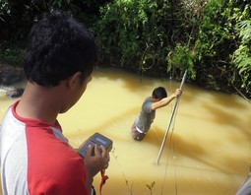
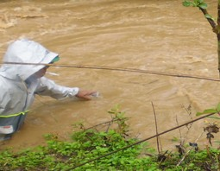
Gambar 2. Foto pengukuran debit & sedimen di Sungai.
4.2. Pembuatan Liku Kalibrasi
Pembuatan liku kalibrasi ini diperlukan untuk mengubah data tinggi muka air yang didapat menjadi data debit. Data yang diperlukan untuk membuat suatu liku kalibrasi adalah data kecepatan aliran, tinggi muka air dan data penampang melintang sungai.

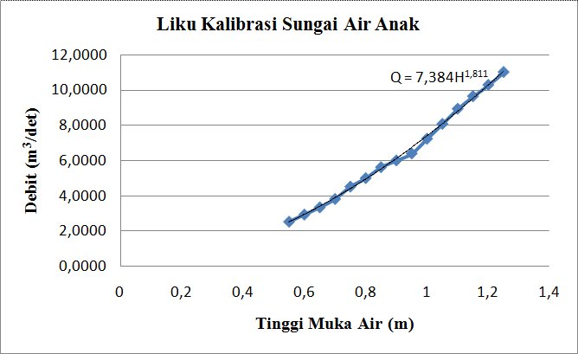
Gambar 3. Liku Kalibrasi Sungai Air Anak.

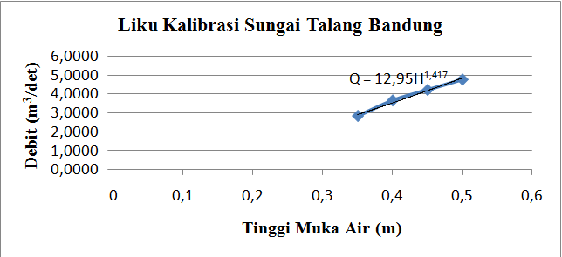
Gambar 4. Liku Kalibrasi Sungai Talang Bandung.

4.3. Pembuatan Lengkung Sedimen
Berdasarkan hasil pengumpulan data dan juga pengukuran yang dilakukan, maka dapat dibuat lengkung sedimen di Sungai Air Anak dan Sungai Talang Bandung. Lengkung sedimen merupakan hubungan antara laju sedimentasi dengan debit air. Laju sedimentasi dapat dicari menggunakan persamaan :

(6)
Keterangan :
Qs = Laju sedimentasi (ton/det)
K = Faktor konversi (0,0864)
Cs = Konsentrasi Sedimen (ton/m3)
Q = Debit (m3/det)

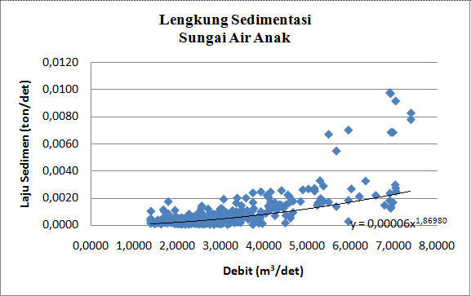
Gambar 5. Lengkung Sedimentasi Sungai Air Anak.

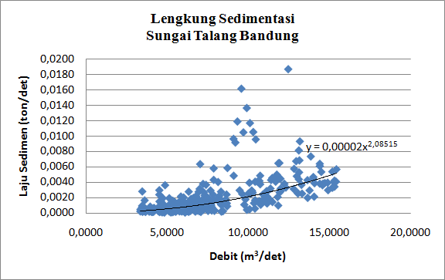
Gambar 6. Lengkung Sedimentasi Sungai Talang Bandung.

4.4. Analisis Sedimentasi Terukur
Analisis sedimentasi terukur dilaksanakan berdasarkan data yang didapat dari pengukuran di lapangan berupa data tinggi muka air, data kecepatan aliran dan data sedimen yang di uji di laboratorium. Pengambilan sampel dilakukan setiap 5 menit dalam kejadian hujan dari bulan Januari 2015 sampai bulan Maret 2016.

Tabel 1. Besar Laju sedimentasi Sungai Air Anak dan Sungai Talang bandung.
Bulan | Rata-Rata Qs (ton/det) |  | Rata-Rata Qs (ton/tahun)
Bulan | Air Anak | Talang Bandung | Air Anak | Talang Bandung
Januari | 0,00013 | 0,0004 | 4.253,5288 | 13.192,1559
Februari | 0,00015 | 0,0005 | 4.604,8549 | 15.956,6465
Maret | 0,00015 | 0,0006 | 4.886,2179 | 18.394,4989
April | 0,00015 | 0,0006 | 4.813,5349 | 17.744,8428
Mei | 0,00015 | 0,0005 | 4.741,3692 | 17.114,2485
Juni | 0,00015 | 0,0005 | 4.718,5185 | 16.917,1849
Juli | 0,00011 | 0,0003 | 3.592,2842 | 8.798,4640
Agustus | 0,00010 | 0,0002 | 3.149,4600 | 6.418,7872
September | 0,00009 | 0,0002 | 2.949,2859 | 5.483,6671
Oktober | 0,00010 | 0,0002 | 3.004,4769 | 5.732,8941
Nopember | 0,00012 | 0,0003 | 3.708,7772 | 9.498,0230
Desember | 0,00013 | 0,0004 | 4.093,9012 | 12.036,2775
Rata-rata | 0,00013 | 0,0004 | 4.043,0175 | 12.273,9742

Maka dapat diperkirakan besarnya sedimentasi yang terjadi di sungai Air Anak dan sungai Talang Bandung. Laju sedimentasi yang terjadi di sungai Air Anak pada titik pemantauan di pos AWLR sungai Air Anak diperoleh rata-rata sedimentasi sebesar 4.043,0175 ton/tahun, apabila diperkirakan besarnya bed load sebesar 10% (Mutreja, K.N.,1986), maka total laju sedimentasi di sungai Air Anak sebesar 4.447,3193 ton/tahun. Sedangkan Laju sedimentasi yang terjadi di sungai Talang Bandung pada titik pemantauan di pos AWLR sungai Talang Bandung diperoleh rata-rata sedimentasi sebesar 12.273,9742 ton/tahun, apabila diperkirakan besarnya bed load sebesar 10%, maka total laju sedimentasi di sungai Talang Bandung sebesar 13.501,3716 ton/tahun.

4.5. Analisis Perkiraan Besarnya Sedimentasi dengan Metode USLE
Metode yang digunakan untuk menghitung besarnya laju erosi pada suatu lahan berdasarkan persamaan ULSE. Persamaan ini dipergunakan bagi perencana konservasi untuk menghitung kehilangan tanah (soil loss) yang dikorelasikan dengan berbagai parameter yang berhubungan dengan kondisi alam maupun kegiatan manusia. Persamaan umum USLE adalah sebagai berikut:

(5)

Keterangan :
E = Jumlah tanah yang hilang rata-rata setiap tahun (ton/ha/tahun)
R = Indeks daya erosi curah hujan (erosivitas hujan) (KJ/ha)
K = Indeks kepekaan tanah terhadap erosi (erodibilitas tanah)
Ls = Faktor panjang (L) dan curamnya (S) lereng
C = Faktor tanaman (vegetasi)
P = Faktor usaha-usaha pencegahan erosi

Tabel 2. Besarnya Erosi DAS Air Anak.
Kemiringan Lereng | R | K | Ls | C | P | Erosi
(%) |  |  |  |  |  | (ton/ha/thn)
0-8 | 1122,6633 | 0,31 | 0,6131 | 0,1330 | 0,4837 | 13,7315
8-15 | 1122,6633 | 0,31 | 0,9745 | 0,1330 | 0,4837 | 21,8236
15-25 | 1122,6633 | 0,31 | 0,8277 | 0,1330 | 0,4837 | 18,5356
25-40 | 1122,6633 | 0,31 | 0,3696 | 0,1330 | 0,4837 | 8,2780
>40 | 1122,6633 | 0,31 | 0,1358 | 0,1330 | 0,4837 | 3,0404
Total Erosi |  |  |  |  |  | 65,4091

Tabel 3. Besarnya Erosi DAS Talang Bandung.
Kemiringan Lereng | R | K | Ls | C | P | Erosi
(%) |  |  |  |  |  | (ton/ha/thn)
0-8 | 1122,6633 | 0,31 | 0,9274 | 0,1296 | 0,4727 | 19,7633
8-15 | 1122,6633 | 0,31 | 1,4890 | 0,1296 | 0,4727 | 31,7317
15-25 | 1122,6633 | 0,31 | 1,2472 | 0,1296 | 0,4727 | 26,5801
25-40 | 1122,6633 | 0,31 | 0,5946 | 0,1296 | 0,4727 | 12,6713
>40 | 1122,6633 | 0,31 | 0,2147 | 0,1296 | 0,4727 | 4,5758
Total Erosi |  |  |  |  |  | 95,3223

4.6. Analisis Besaran Muatan Sedimen
Analisis besarnya sedimen adalah analisis besarnya nilai sedimen yang mengalir melalui titik pengamatan dalam suatu DAS tertentu dan hasil proses erosi yang terjadi dalam kawasan. Besarnya volume sedimen yang dihitung berdasarkan nilai bahaya erosi total DAS Air Anak dan DAS Talang Bandung serta nilai Sediment Delivery Ratio (SDR) dari kawasan.
Tabel 4. Perkiraan Besarnya Sedimentasi DAS Air Anak.
Kemiringan Lahan | Erosi | Luas |  | SDR | Sedimentasi Potensial
(%) | (ton/ha/thn) | (km2) | (ha) | SDR | (ton/thn)
0-8 | 13,7315 | 1,01 | 100,51 | 0,4088 | 564,1758
8-15 | 21,8236 | 1,75 | 175,53 | 0,3466 | 1.327,8539
15-25 | 18,5356 | 1,62 | 161,64 | 0,3548 | 1.062,8825
25-40 | 8,2780 | 0,71 | 70,58 | 0,4544 | 265,4693
>40 | 3,0404 | 0,59 | 58,84 | 0,4803 | 85,9276
Total Sedimentasi |  |  |  |  | 3.306,3091

Tabel 5. Perkiraan Besarnya Sedimentasi DAS Talang Bandung.
Kemiringan Lahan | Erosi | Luas |  | SDR | Sedimentasi Potensial
(%) | (ton/ha/thn) | (km2) | (ha) | SDR | (ton/thn)
0-8 | 19,7633 | 1,84 | 184,20 | 0,3415 | 1.243,0489
8-15 | 31,7317 | 2,95 | 289,60 | 0,2964 | 2.723,5144
15-25 | 26,5801 | 2,58 | 258,37 | 0,3085 | 2.118,8331
25-40 | 12,6713 | 1,41 | 141,34 | 0,3698 | 662,3776
>40 | 4,5758 | 0,84 | 83,77 | 0,4320 | 165,5968
Total Sedimentasi |  |  |  |  | 6.913,3709

Berdasarkan hasil perhitungan di tabel 4 dan 5 maka, perkiraan besarnya produksi sedimen yang dihasilkan pada Sungai Air Anak sebesar 3.306,3091 ton/tahun dan Sungai Talang bandung sebesar 6.913,3709 ton/tahun.

4.7. Analisis Umur Check DAM
Analisis Umur Check Dam dilakukan untuk mengetahui jangka waktu terisi penuhnya Check Dam. Hal ini dilakukan agar Check Dam yang dibangun dapat berfungsi semaksimal mungkin.

4.7.1. Perhitungan Umur Check DAM Sungai Air Anak

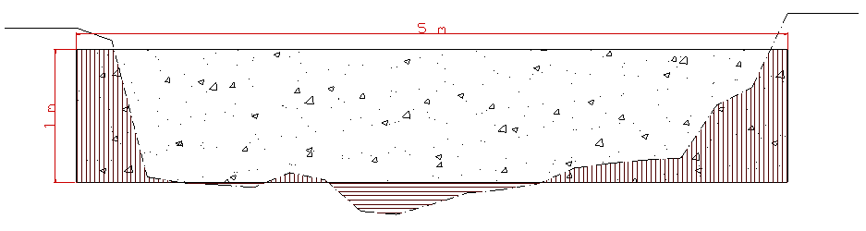
Gambar 7. Potongan Melintang Check DAM Sungai Air Anak.

Umur check dam jika ditinjau berdasarkan perhitungan analisis sedimentasi Sungai Air Anak dengan volume sedimen Sungai Air Anak dengan berat jenis tanah 1,2 ton/m3 sebesar 3.706,0994 m3/tahun dan volume tertampung check dam sebesar 1.506,0241 m3. Maka waktu penuh check dam kurang lebih selama 148 hari.

4.7.1. Perhitungan Umur Check DAM Sungai Air Anak

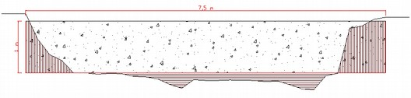
Gambar 8. Potongan Melintang Check DAM Sungai Talang Bandung.

Umur check dam jika ditinjau berdasarkan perhitungan analisis sedimentasi Sungai Air Anak dengan volume sedimen Sungai Talang Bandung dengan berat jenis tanah 1,2 ton/m3 sebesar 11.251,1430 m3/tahun dan volume tertampung check dam sebesar 2.259,0361 m3. Maka waktu penuh check dam kurang lebih selama 73 hari.

5. KESIMPULAN
Berdasarkan uraian dan hasil pembahasan pada penelitian ini dapat disimpulkan bahwa :
Laju sedimentasi Sungai Air Anak sebesar 4.043,0175 ton/tahun, sehingga besaran sedimentasi terukurnya sebesar 4.447,3193 ton/tahun, dan besaran sedimentasi dengan menggunakan metode USLE sebesar 3.306,3091 ton/tahun. Sedangkan nilai laju sedimentasi pada Sungai Talang Bandung sebesar 12.273,9742 ton/tahun, sehingga besaran sedimentasi terukurnya sebesar 13.501,3716 ton/tahun, dan besaran sedimentasi dengan menggunakan metode USLE sebesar 6.913,3709 ton/tahun.
Dari hasil analisis sedimentasi didapat volume sedimen untuk Sungai Air Anak sebesar 3.706,0994 m3/tahun, sehingga check dam dengan dimensi tinggi bangunan = 1 m dan lebar sungai = 5 m memiliki waktu penuh selama 148 hari. Sedangkan Sungai Talang Bandung dengan volume sedimen sebesar 11.251,1430 m3/tahun, dengan dimensi tinggi bangunan = 1 m dan lebar sungai = 7,5 m memiliki waktu penuh check dam selama 73 hari.

DAFTAR PUSTAKA

Asdak, Chay, 2007, Hidrologi dan Pengelolaan Daerah Aliran Sungai, Yokyakarta: Gajah mada University Press.
Boyce, R., 1975, Sediment Routing and Sediment Delivery Ratios, In Present and Prospective Technology for Predicting Sediment Yield and Sources, USDA.
Mutreja, K.N., 1986, Applied Hydrology, Tata McGraw-Hill Publishing Company
Limitied. New Delhi.
Sri Harto, 2000, Hidrologi Teori Masalah penyelesaian, Nafiri, Jakarta.
Suripin, 2002, Pelestarian Sumber Daya Tanah dan Air, Yogyakarta: Penerbit Andi.
Wischmeier, W. H., and Smith, D.D., 1978, Predicting Rainfall Erosion Losses–A Guide To Conservation Planning, U. S Departement of Agriculture, Agriculture Handbook No.537.
Yuliana, Silvya, 2008, Kajian Ulang Hidrologi, Buku Ajar Fakultas Teknik Universitas Indonesia, Jakarta.

1) Mahasiswa pada Jurusan Teknik Sipil Fakultas Teknik Universitas Lampung.35145. surel:okryant@gmail.com
2) Staf pengajar pada Jurusan Teknik Sipil Fakultas Teknik Universitas Lampung. Jalan. Prof. Sumantri Brojonegoro 1. Gedong Meneng Bandar lampung. 35145. surel: kusumast@gmail.com
3) Staf pengajar pada Jurusan Teknik Sipil, Fakultas Teknik Universitas Lampung. Jalan Prof. Sumantri Brojonegoro 1. Gedong Meneng Bandar Lampung.35145.surel:stugiono@yahoo.com

